Phiếu số 4 ĐẠI SSÓ 9 : Tiết 28: ÔN TẬP CHƯƠNG 2
I . Kiến thức cần nhớ
1, Khái niệm hàm số bậc nhất
- Hàm số bậc nhất là hàm số được cho bởi công thức y = ax + b. Trong đó a, b là các số cho trước và a 0
2, Tính chất :Hàm số bậc nhất y = ax + b xác định với mọi giá trị của x thuộc R và có tính chất sau:
- Đồng biến trên R khi a > 0
- Nghịch biến trên R khi a < 0
3, Đồ thị của hàm số y = ax + b (a 0)
Đồ thị của hàm số y = ax + b (a 0) là một đường thẳng
- Cắt trục tung tại điểm có tung độ bằng b
- Song song với đường thẳng y = ax, nếu b 0, trùng với đường thẳng y = ax,
nếu b = 0
* Cách vẽ đồ thị hàm số y = ax + b (a 0)
Bước 1. Cho x = 0 thì y = b ta được điểm P(0; b) thuộc trục tung Oy.
Cho y = 0 thì x = ta được điểm Q( ; 0) thuộc trục hoành
Bước 2. Vẽ đường thẳng đi qua hai điểm P và Q ta được đồ thị hàm số y = ax + b
4, Vị trí tương đối của hai đường thẳng
Cho hai đường thẳng (d): y = ax + b (a 0) và (d’): y = a’x + b’ (a’0). Khi đó
+
+
+
+
5, Hệ số góc của đường thẳng y = ax + b (a 0)
*Góc tạo bởi đường thẳng y = ax + b và trục Ox.
- Góc tạo bởi đường thẳng y = ax + b và trục Ox là góc tạo bởi tia Ax và tia AT, trong đó A là giao điểm của đường thẳng y = ax + b với trục Ox, T là điểm thuộc đường thẳng y = ax + b và có tung độ dương
*Hệ số góc của đường thẳng y = ax + b
- Hệ số a trong phương trình y = ax + b được gọi là hệ số góc của đường thẳng
y = ax +b
II . Một số dạng bài tập
Bài 1: Tìm m để mỗi hàm số sau là hàm số bậc nhất
a) ; b) ; c) ; d)
Bài 2: Tìm m để mỗi hàm số sau đây đồng biến hoặc nghịch biến
a) b) c)
Bài 3: Cho hàm số
a) Tìm m để đồ thị hàm số cắt trục tung tại điểm có tung độ bằng 2
b) Tìm m để đồ thị hàm số cắt trục hoành tại điểm có hoành độ bằng -3
Bài 4: Cho hàm số
a) Tìm m để đồ thị hàm số đi qua điểm A(1;2); b) Tìm m để đồ thị hàm số đi qua điểm B(1;-2)
Bài 5: Xác định a, b để đồ thị hàm số đi qua các điểm
a) b)
Bài 6: Cho hàm số . Tìm m để đồ thị hai hàm số đã cho là:
a) Hai đường thẳng song song; b) Hai đường thẳng cắt nhau
Bài 7: Cho hàm số . Tìm m để đồ thị hai hàm số đã cho là:
a) Cắt nhau tại một điểm trên trục tung; b) Cắt nhau tại một điểm trên trục hoành
Bài 8: Cho hàm số . Tìm m để đồ thị hai hàm số đã cho là:
a) Cắt nhau tại một điểm trên trục tung; b) Cắt nhau tại một điểm trên trục hoành
Bài 9: Cho hàm số
a ) Xác định hệ số a, b biết đồ thị (d) của hàm số đi qua điểm A(2;-2) và song song với
đường thẳng
b) Vẽ đồ thị hàm số với a, b vừa tìm được
c) Tính số đo góc tạo bởi (d) vừa vẽ với trục Ox, làm tròn đến phút
d) Gọi giao điểm của (d) với trục hoành là B, với trục tung là C. Tính diện tích tam giác OBC.
Bài 10: Cho hàm số có đồ thị là đường thẳng (d)
a) Tìm m để (d) cắt trục tung tại điểm có tung độ bằng -1
b) Vẽ đồ thị hàm số ứng với m vừa tìm được ở câu a
c) CMR: (d) luôn đi qua một điểm cố định với mọi m.
Bài 11: Cho đường thẳng (d) có phương trình
a) Vẽ (d) với
b) CMR: (d) luôn đi qua một điểm cố định với mọi m.
c) Tìm m để (d) cách gốc tọa độ một khoảng lớn nhất.
Bài 12: Cho hàm số có đồ thị là đường thẳng (d)
a) Tìm m để (d) đi qua gốc tọa độ
b) Tìm m để (d) cắt trục tung tại điểm có tung độ bằng -1
c) Tìm m để (d) cắt trục hoành tại điểm có hoành độ bằng -1
d) Gọi (d₁) và (d₂) là đồ thị tương ứng với giá trị m vừa tìm được ở câu b và câu c.
Tìm tọa độ giao điểm của (d₁) và (d₂). Vẽ đồ thị minh họa
e) CMR : họ đường thẳng (d) luôn đi qua một điểm cố định. Tìm điểm cố định.
Bài 13: Cho hàm số có đồ thị là đường thẳng (d)
a) Tìm m để hàm số đồng biến, nghịch biến
b) Tìm m để khoảng cách từ gốc tọa độ O đến (d) bằng 1.
c) Tìm m để khoảng cách từ gốc tọa độ O đến (d) lớn nhất
d) Tìm điểm cố định mà (d) luôn đi qua
e) Tìm m để (d) cắt hai trục Ox, Oy tại A và B sao cho

ĐÁP ÁN CHI TIẾT
Bài 1: Tìm m để mỗi hàm số sau là hàm số bậc nhất
a)
b)
c)
d)
Lời giải
Hàm số là hàm số bậc nhất nếu . Do đó:
a, sẽ là hàm số bậc nhất khi .
b, sẽ là hàm số bậc nhất khi .
c, sẽ là hàm số bậc nhất khi .
d, sẽ là hàm số bậc nhất khi .
Bài 2: Tìm m để mỗi hàm số sau đây đồng biến hoặc nghịch biến
a) b) c)
Lời giải
Hàm số bậc nhất đồng biến khi và nghịch biến khi .
a, đồng biến khi nghịch biến khi .
b, do nên hàm số luôn nghịch biến khi .
c, hàm số đồng biến khi và nghịch biến khi .
Bài 3: Cho hàm số
a) Tìm m để đồ thị hàm số cắt trục tung tại điểm có tung độ bằng 2
b) Tìm m để đồ thị hàm số cắt trục hoành tại điểm có hoành độ bằng -3
Lời giải
a, Khi hàm số cắt trục tung tại điểm có tung độ bằng 2, tức là đồ thị hàm số đã cho sẽ đi qua điểm . Vậy .
b, Khi hàm số cắt trục hoành tại điểm có hoành độ bằng -3, tức là đồ thị hàm số đi qua điểm . Vậy: .
Bài 4: Cho hàm số
a) Tìm m để đồ thị hàm số đi qua điểm A(1;2)
b) Tìm m để đồ thị hàm số đi qua điểm B(1;-2)
Lời giải
a, Để hàm số đi qua điểm thì .
b, Để hàm số đi qua điểm thì .
Bài 5: Xác định a, b để đồ thị hàm số đi qua các điểm
a) b)
Lời giải
Cho hàm số . Để đồ thị hàm số đi qua:
a, và thì
b, và thì
Bài 6: Cho hàm số
Tìm m để đồ thị hai hàm số đã cho là:
a) Hai đường thẳng song song
b) Hai đường thẳng cắt nhau
Lời giải
a) Đồ thị hai hàm số đã cho là hai đường thẳng có tung độ gốc khác nhau (vì nên ).
Do đó, chúng song song với nhau khi và chỉ khi
b) Để đồ thị hai hàm số đã cho là hai đường thẳng cắt nhau thì .
Bài 7: Cho hàm số
Tìm m để đồ thị hai hàm số đã cho là:
a) Cắt nhau tại một điểm trên trục tung
b) Cắt nhau tại một điểm trên trục hoành
Lời giải
a) Để đồ thị hai hàm số đã cho cắt nhau tại một điểm trên trục tung thì chúng phải có cùng tung độ gốc.
Do đó: .
b) Tọa độ giao điểm của đồ thị hai hàm số với trục hoành lần lượt là
Do đó, để đồ thị hai hàm số đã cho cắt nhau tại một điểm trên trục hoành thì:
Bài 8: Cho hàm số
Tìm m để đồ thị hai hàm số đã cho là:
a) Cắt nhau tại một điểm trên trục tung
b) Cắt nhau tại một điểm trên trục hoành
Lời giải
a) Để đồ thị hai hàm số đã cho cắt nhau tại một điểm trên trục tung thì chúng phải có cùng tung độ gốc.
Do đó: .
b) Tọa độ giao điểm của đồ thị hai hàm số với trục hoành lần lượt là
Do đó, để đồ thị hai hàm số đã cho cắt nhau tại một điểm trên trục hoành thì:
Vậy không có giá trị nào của để đồ thị hai hàm số đã cho cắt nhau tại một điểm trên trục hoành.
Bài 9: Cho hàm số
a) Xác định hệ số a, b biết đồ thị (d) của hàm số đi qua điểm A(2;-2) và song song với đường thẳng
b) Vẽ đồ thị hàm số với a, b vừa tìm được
c) Tính số đo góc tạo bởi (d) vừa vẽ với trục Ox, làm tròn đến phút
d) Gọi giao điểm của (d) với trục hoành là B, với trục tung là C. Tính diện tích tam giác OBC.
Lời giải
a) Để đồ thị hàm số song song với đường thẳng thì
Khi đó, ta có hàm số
Để đồ thị hàm số trên đi qua điểm thì: (thỏa mãn)
Vậy .
b) Theo câu a, đồ thị của hàm số đi qua điểm .
Với nên đồ thị cắt trục tung tại điểm .
Do đó, đồ thị là đường thẳng
Vẽ đồ thị :
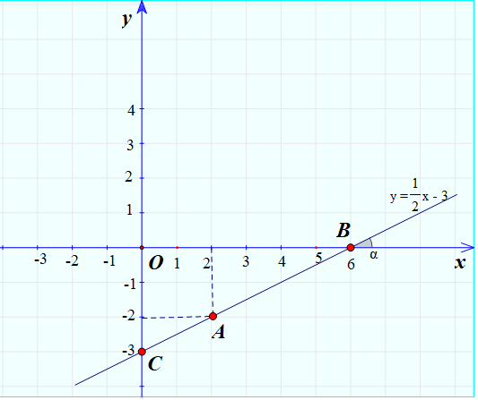
c) Vì đồ thị cắt trục tung tại điểm nên
Với nên đồ thị cắt trục hoành tại điểm .
Gọi góc tạo bởi và trục là
d) Diện tích tam giác là: (đvdt).
Bài 10. Cho hàm số có đồ thị là đường thẳng ().
a ) Tim để () cắt trục tung tại điểm có tung độ bằng .
b ) Vẽ đồ thị tương ứng với vừa tìm được ở câu a.
c ) Chứng minh rằng: () luôn đi qua một điểm cố định với mọi .
Lời giải
a) () cắt trục tung tại điểm có tung độ bằng nên
.
b) Khi hàm số có dạng .
Lập bảng
0

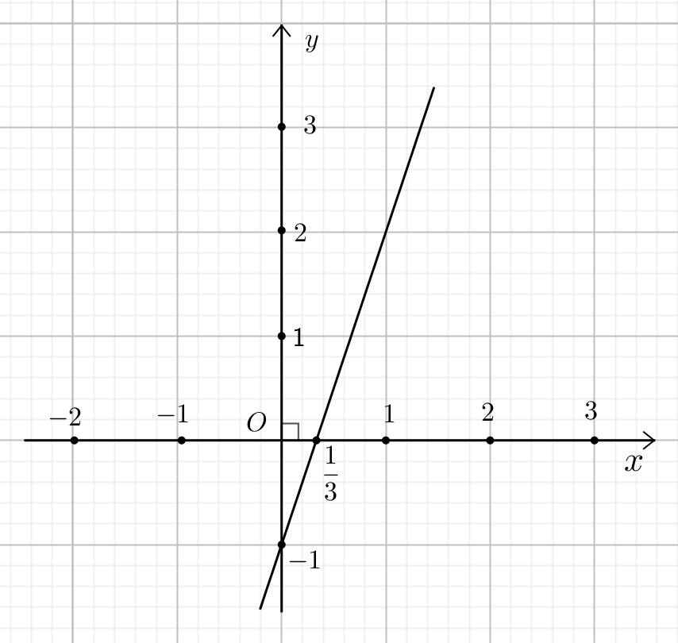
c) Gọi là điểm cố định mà d luôn đi qua với mọi m, ta có
Vậy điểm mà d luôn đi qua với mọi m

Bài 11. Cho đường thẳng () có phương trình
a) Vẽ () với .
b ) Chứng minh rằng ()luôn đi qua một điểm cố định với mọi .
c ) Tìm để () cách gốc tọa độ một khoảng lớn nhất.
Lời giải
a) Khi thì hàm số có dạng
.
Ta có bảng sau
0
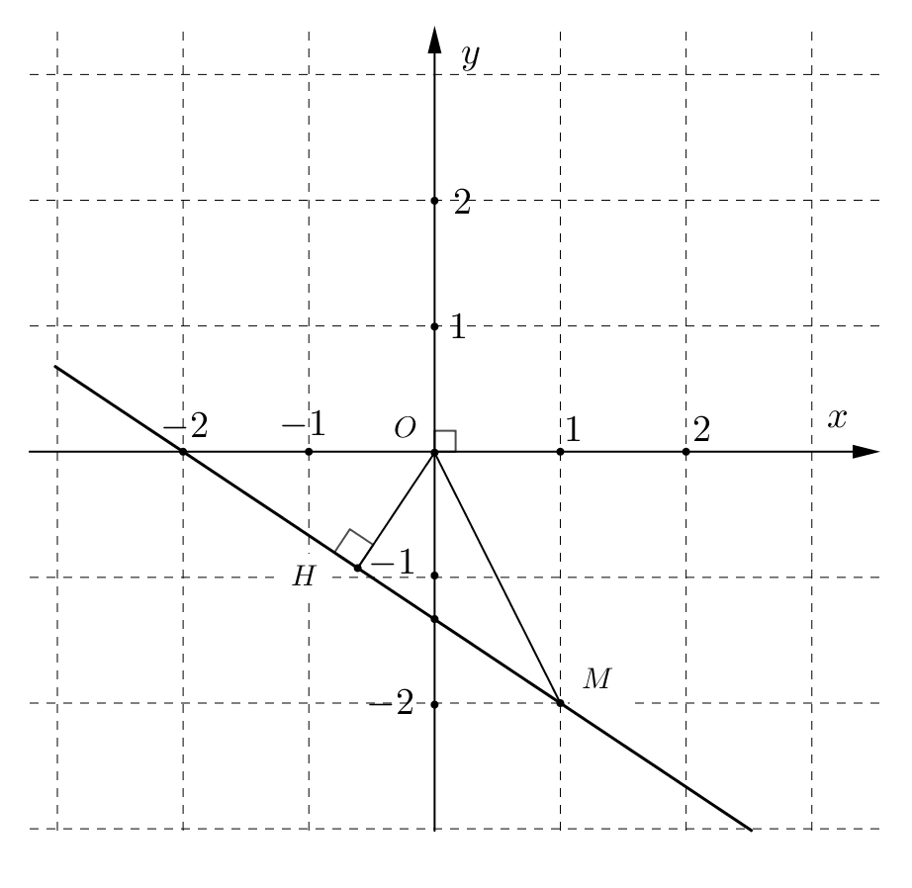
b)
Gọi là điểm cố định mà d luôn đi qua với mọi m, ta có
Vậy tọa độ điểm cố định là .
c) Kẻ vuông góc với . Khi đó ta luôn có
Vậy khoảng cách lớn nhất bằng . Khi và chỉ khi .
Ta có có phương trình .
Mà có dạng . Vì nên
.
Bài 12: Cho hàm số có đồ thị là đường thẳng (d)
a) Tìm m để (d) đi qua gốc tọa độ
b) Tìm m để (d) cắt trục tung tại điểm có tung độ bằng -1
c) Tìm m để (d) cắt trục hoành tại điểm có hoành độ bằng -1
d) Gọi (d₁) và (d₂) là đồ thị tương ứng với giá trị m vừa tìm được ở câu b và câu c. Tìm tọa độ giao điểm của (d₁) và (d₂). Vẽ đồ thị minh họa
e) CMR : họ đường thẳng (d) luôn đi qua một điểm cố định. Tìm điểm cố định.
Lời giải
a) Để đường thẳng đi qua gốc tọa độ thì
b) Vì cắt trục tung tại điểm có tung độ bằng 3 nên :
c) Vì cắt trục hoành tại điểm có hoành độ bằng nên :
Với
Với .
Hoành độ giao điểm của là nghiệm của phương trình:
Hai đồ thị giao nhau tại
d) Ta có:
Gọi là điểm cố định, suy ra phương trình có nghiệm với mọi m
Vậy họ đường thẳng luôn đi qua điểm cố định .
Bài 13: Cho hàm số có đồ thị là đường thẳng (d)
a) Tìm m để hàm số đồng biến, nghịch biến
b) Tìm m để khoảng cách từ gốc tọa độ O đến (d) bằng 1.
c) Tìm m để khoảng cách từ gốc tọa độ O đến (d) lớn nhất
d) Tìm điểm cố định mà (d) luôn đi qua
e) Tìm m để (d) cắt hai trục Ox, Oy tại A và B sao cho
Lời giải
a) Hàm số đồng biến khi
Hàm số nghịch biến khi:
b) Với : Không thỏa mãn.
Với , đường thẳng cắt tại , cắt tại .
Kẻ
Áp dụng hệ thức lượng cho tam giác vuông ta có:
c) Với nên khoảng cách từ O đến đường thẳng là 2.
Với . Theo ý b ta có:
Vậy . Dấu bằng xảy ra khi .
Vậy thì .
d) Đường thẳng luôn đi qua điểm cố định .
e) Đường thẳng cắt hai trục tọa độ tại . Khi đó ;
Vì (tmđk) .

